Quel est le temps de chute libre nécessaire pour atteindre la vitesse du son ?
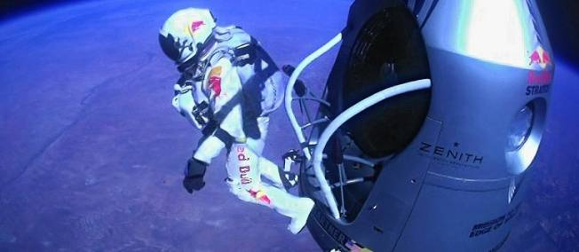
Un record mondial pour un saut d’une altitude d’environ 36 000 mètres, départ depuis la nacelle de son ballon à hélium
On a enregistré les informations ci-dessous pendant la chute libre :
Temps(en seconde) | 0 | 5 | 10 | 15 | 20 | 25 | 30 | 35 | 40 | 45
Distance avec la nacelle (en mètre) | 0 | 87,5 | 350 | 787,5 | 1400 | 2 187,5 | 3 150 | 4 287,5 | 5 600 | 7087,5

Bonus : Quelle serait sa vitesse pour une durée de 2 minutes ? Commentez votre résultat.

